今日动态
2024.4.19周五
记录人：谢亚敏
※一日活动篇
◎今日来园人数：21人，2人缺勤。
◎早点：牛奶、饼干。
◎午餐：红薯饭、茶树菇甜椒炒牛柳、蒜苗腐竹炒鸭胗、裙带菜虾米汤。
◎午点：烧卖。
◎水果：哈密瓜、龙眼。
姓名 | 打招呼 | 自主放物品 | 午饭情况 | 午睡情况 | 午点情况 | 大便情况
高昀棋 | ☆ | ☆ | ☆ | ☆ | ☆
陈琬儿 | ☆ | ☆ | ☆ | ☆ | ☆
秦初曈 | ☆ | ☆ | ☆ | ☆ | ☆
曹钰欣 | ☆ | ☆ | ☆ | ☆ | ☆ | 上1
余思纯 | ☆ | ☆ | ☆ | ☆ | ☆
张榕汐 | 请假 | 请假 | 请假 | 请假 | 请假
陆亦萱 | ☆ | ☆ | ☆ | ☆ | ☆
陈欣尹 | ☆ | ☆ | ☆ | ☆ | ☆
陈诗羽 | ☆ | ☆ | ☆ | ☆ | ☆
张子瑶 | ☆ | ☆ | ☆ | ☆ | ☆
陈佳奕 | ☆ | ☆ | ☆ | ☆ | ☆
蒋芊冉 | ☆ | ☆ | ☆ | ☆ | ☆
朱舒窈 | 提醒 | ☆ | ☆ | ☆ | ☆
陈舒然 | 提醒 | ☆ | ☆ | ☆ | ☆
秦昊吕 | 请假 | 请假 | 请假 | 请假 | 请假
刘一航 | ☆ | ☆ | ☆ | ☆ | ☆
万靖炘 | ☆ | ☆ | ☆ | ☆ | ☆
巢惟燚 | ☆ | ☆ | ☆ | ☆ | ☆
陆奕果 | ☆ | ☆ | 喂完 | 请假 | 请假
沈梓诺 | ☆ | ☆ | ☆ | ☆ | ☆
陈杭昱 | ☆ | ☆ | ☆ | 请假 | 请假
蒋一帆 | ☆ | ☆ | ☆ | ☆ | ☆
陈宥和 | ☆ | ☆ | ☆ | ☆ | ☆
打招呼：能主动跟老师打招呼☆
自主放物品：能够将水杯放在水杯架上，把物品摆放在抽屉里☆
午饭情况：能够独立把饭菜吃完☆
午睡情况：能够在1点前入睡☆
午点情况：能够独立把午点吃完☆

※区域游戏篇

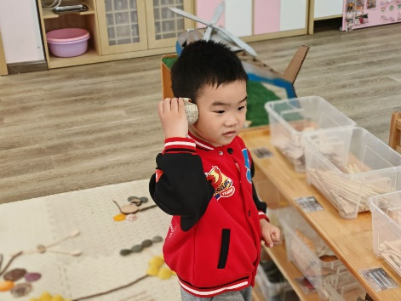 | 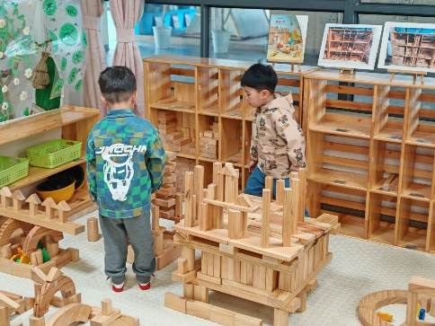
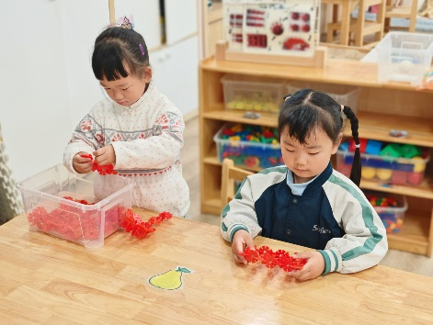 | 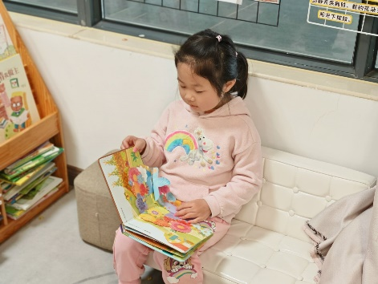

※户外活动篇
今天我们玩了好玩的滑滑梯哦。
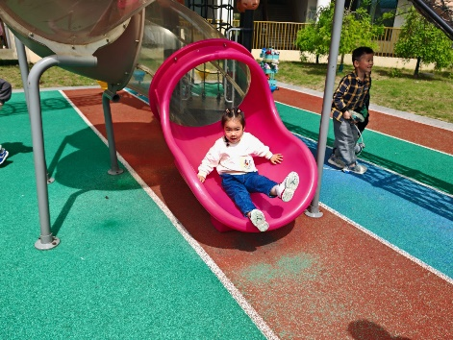 | 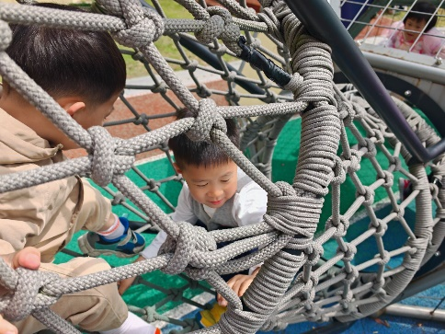

※集体活动篇
美术：蛋壳贴画
《蛋壳贴画》是小班美术课程中的一节创意手工课。本节课以蛋壳为主要材料，通过剪裁、粘贴等简单的手工操作，让幼儿们充分发挥想象力，创作出属于自己的蛋壳贴画作品。教材设计旨在培养幼儿的动手能力、审美能力和创新思维，同时让幼儿在操作过程中感受美术创作的乐趣。
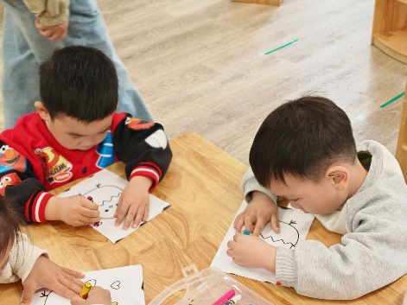 | 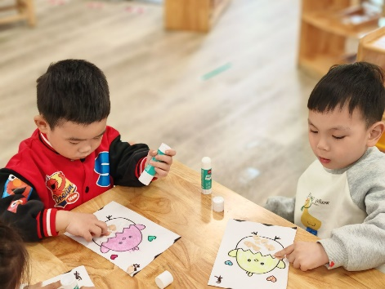
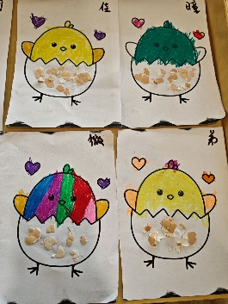 | 